Exercici Modelatge BBDD

Objectius | - Aprendre a crear models amb MySQL Workbench o PhpMyAdmin (Xampp)  - Aprendre a entendre l’enunciat i traslladar-ho a taules
Entrega | Enviar la URL al repositori anomenat modelatge-BBDD, que conté la solució per Slack als mentors. Captura a PNG els models (diagrama) y entregar en un únic PDF.
Temps | 5-7 dies
Recursos | MySQL Workbench Design Walkthrough: MySQL Workbench Design Walkthrough  Material extra: Link

Si volem instal·lar Xampp (Apache + PHP + PhpMyAdmin):
- Link de descarrega: XAMPP Installers and Downloads for Apache Friends
- Videos per instal·lació a Ubuntu:
  - https://www.youtube.com/watch?v=rjL-M9mqPKQ
- Video per instal·lació a Windows:
  - https://www.youtube.com/watch?v=_cS3uOf04zM
- Video per instal·lació a Mac:
  - https://www.youtube.com/watch?v=EK_AUTzV7OI

Exemple de diagrama al PhpMyAdmin:
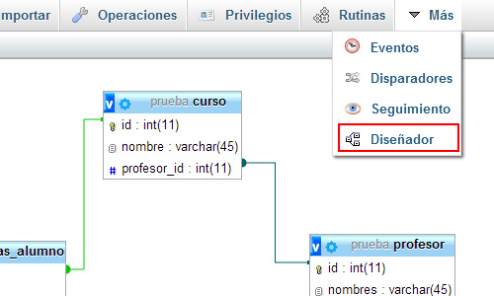
Tutorial de com funciona el PhpMyAdmin: https://www.youtube.com/results?search_query=phpmyadmin

Si volem instal·lar Workbench:
Instal·lació:
- Tenir MySQL Workbench instal·lat Link

Exemple de diagrama:

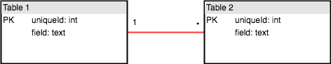
Tutorial de com funciona el Workbench (al final de la pràctica)

Exercici:

- Vueling ens demana digitalitzar el seu sistema ja que fins ara ho fèiem tot a mà. (Per això hi havia tants retards).

Volen registrar cada avió que té la companyia segons un codi únic, número de persones que hi caben i el seu model. Cada avió té un número de seients identificats per un número únic.

TAULA AVIONS
id-avio (únic)
capacitat (enter)
model (cadena)
seients (matrius de cadenes)

- Tenim una botiga de quadres. Volem emmagatzemar el stock de tots els quadres que hi ha a la venta. Un quadre té un identificador, un preu i un autor, tot i que hi ha quadres d’autor anònim. S’ha de deixar registrat identificant el comprador amb un dels quadres que s’han venut, ideom(?) i un dni.

- Youtube ha vist que som molt bons i ens vol contractar per fer un software. En aquest software, que li direm Stube, un usuari tindrà un llistat de tots els vídeos que ha publicat.

Un usuari té un email, una contrasenya, un nom d’usuari únic.

Els vídeos tindran una descripció, un títol, una url del fitxer i un identificador (EX: https://wwwatch?v=mfKr-1I4q3Aw.youtube.com/).

- Com som les feres de la selva, Amazon ens ha demanat que fem un software per ells. (Youtube no pagaven prou bé)

Volem tenir un catàleg de tots els llibres que hi ha a la venta, quantes unitats queden disponibles i el seu preu. Un autor tindrà una direcció i si ha escrit un o més llibres.

Un usuari té un nom d’usuari, un email i una contrasenya. Quan l’usuari fa una compra d’un o més llibres, s’emmagatzema una factura on queda referenciat cada un dels articles que ha comprat.

- Tenim una xarxa social. Volem emmagatzemar el nom, email i contrasenya de cada usuari. Cada usuari tindrà un id únic que l’identificarà.
Els usuaris poden ser amics entre ells això si, s’ha de informar de com s’han conegut.

Un usuari pot penjar varies fotografies que estan fetes en un lloc (adreça) i s’identificaran amb un codi únic. No s’emmagatzemarà la fotografia en sí, sinó la URL d’on es pot trobar.

- Pràctica final:

Una òptica, anomenada “Cul d'Ampolla”, vol informatitzar la gestió dels clients i vendes d'ulleres.
En primer lloc l'òptica vol saber quin és el proveïdor de cadascuna de les ulleres.

En concret vol saber de cada proveïdor el nom, l'adreça (carrer, número, pis, porta, ciutat, codi postal i país), telèfon, fax, NIF.

La política de compres de l'òptica es basa en que les ulleres d'una marca es compraran a un únic proveïdor (així en podrà treure més bons preus), però poden comprar ulleres de diverses marques a un proveïdor. De les ulleres vol saber, la marca, la graduació de cadascun dels vidres, el tipus de muntura (flotant, pasta o metàl·lica), el color de la muntura, el color de cada vidre i el preu.

Dels clients vol emmagatzemar el nom, l'adreça postal, el telèfon, el correu electrònic i la data de registre. També ens demanen, quan arriba un client nou, d'emmagatzemar el client que li ha recomanat l'establiment (sempre i quan algú li hagi recomanat).

El nostre sistema haurà d’indicar qui ha sigut l’empleat que ha venut cada ullera.

Un cop creada la base de dades, omplirem les taules amb dades de prova per tal de verificar que les relacions són correctes.

Caldrà adjuntar el model de base de dades, juntament amb una exportació de la base de dades. Les exportacions sempre millor amb format SQL.

TUTORIAL:
Per fer els models utilitzem Workbench. A continuació expliquem com fer-ho pas a pas:
- Obrim el workbench i anem a la part de models
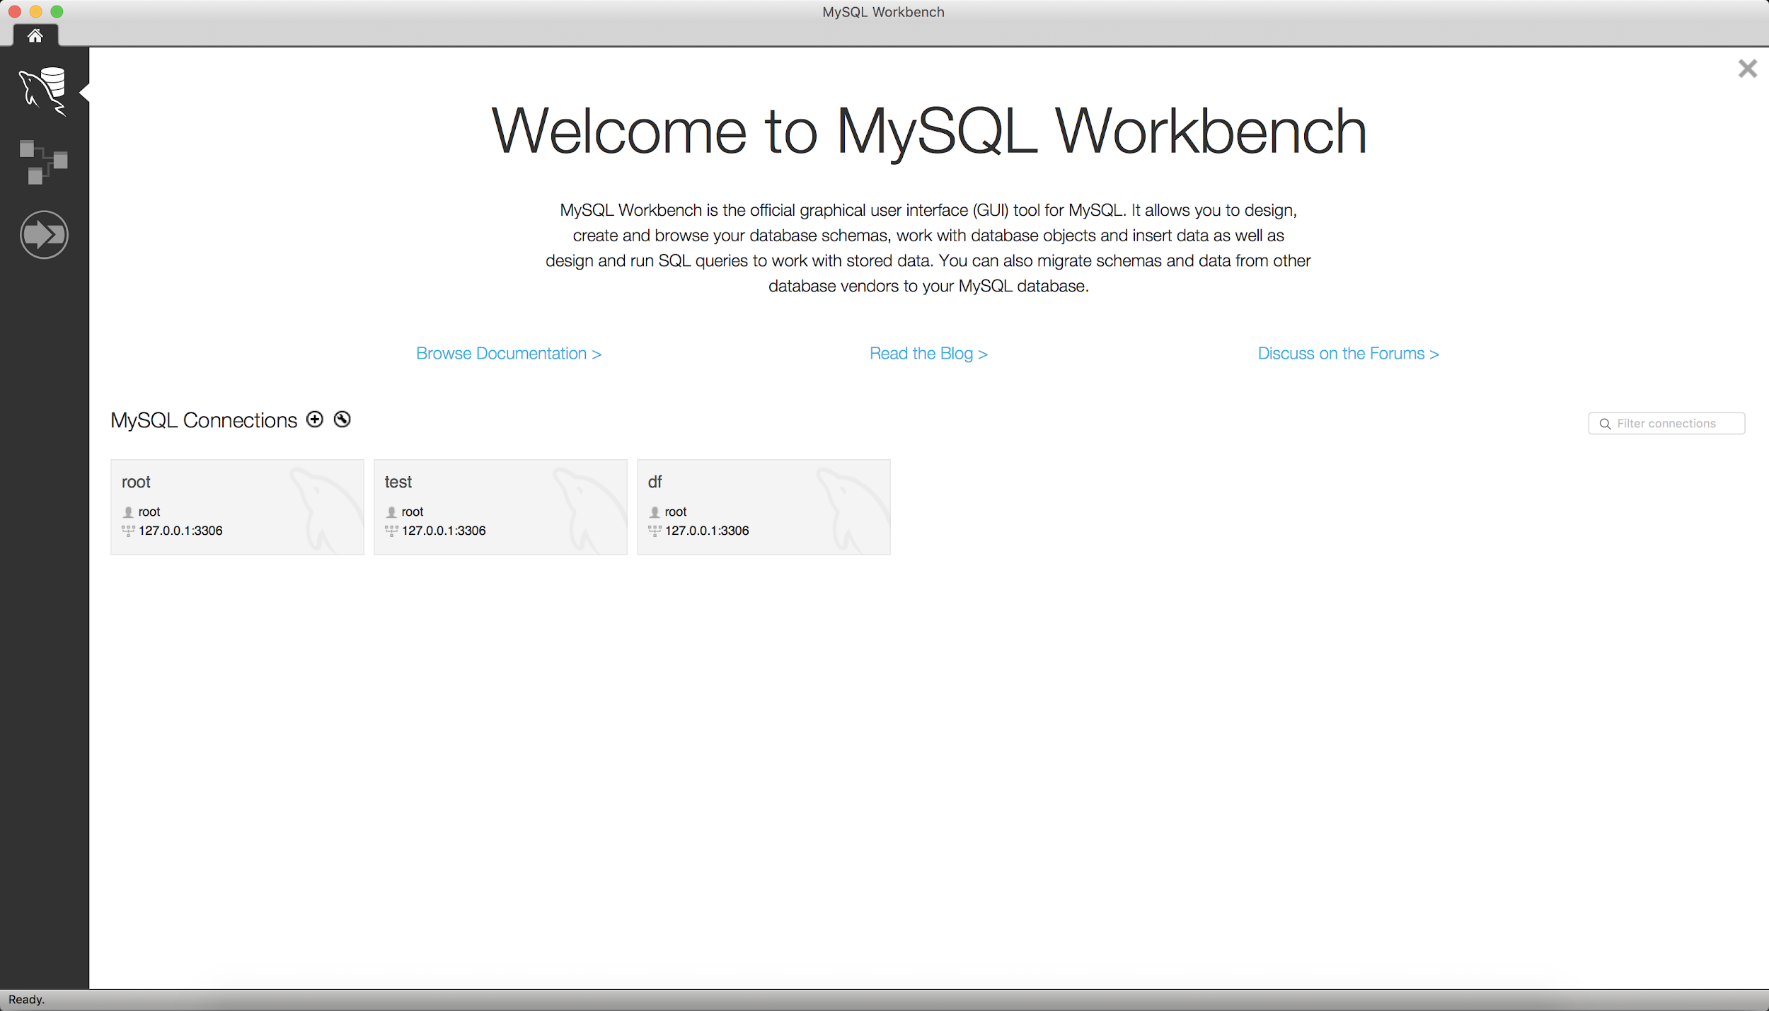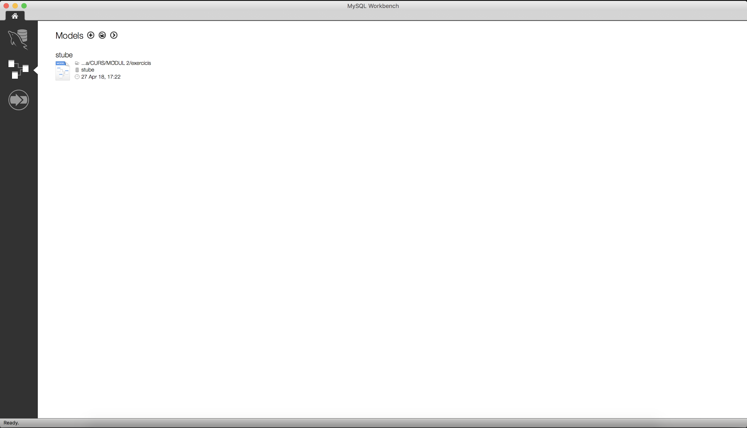
2) Per crear una taula utilitzem l’icona: 
A la part inferior podem afegir les columnes i marcar si el camp és Primary Key (PK), Not Null (NN) o Unique (UN).
Pel que fa a la nomenclatura, la taula ha de començar amb majúscula, en singular i anglès.
Les columnes han de començar amb minúscula i anar amb camel case o amb “_”. Ex: idPlane o id_plane.
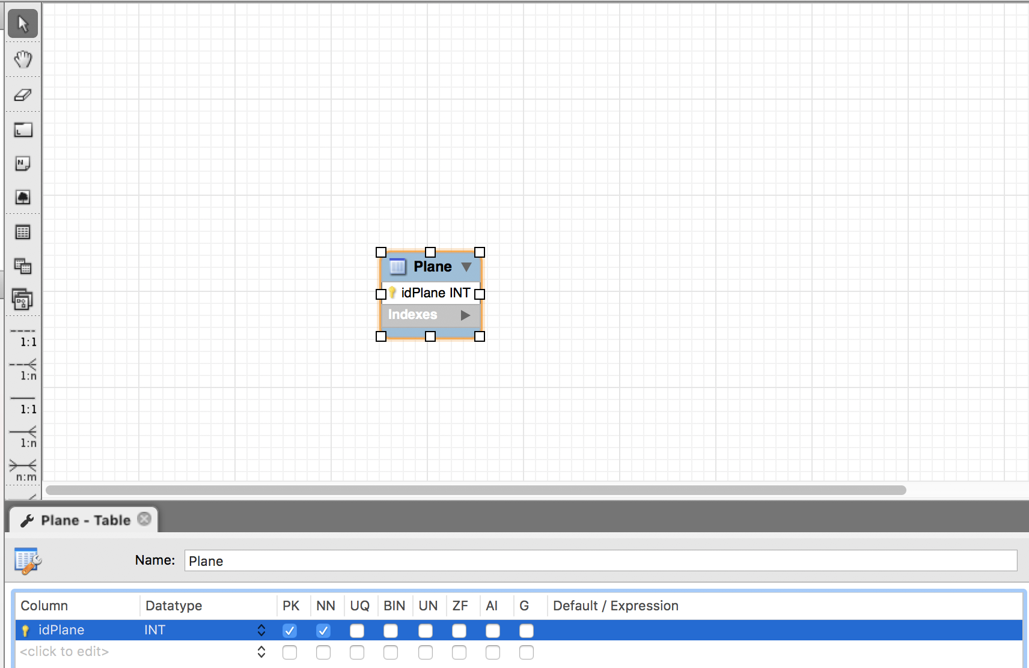

4) Un cop creades dues taules, les podem vincular amb les relacions.
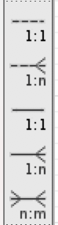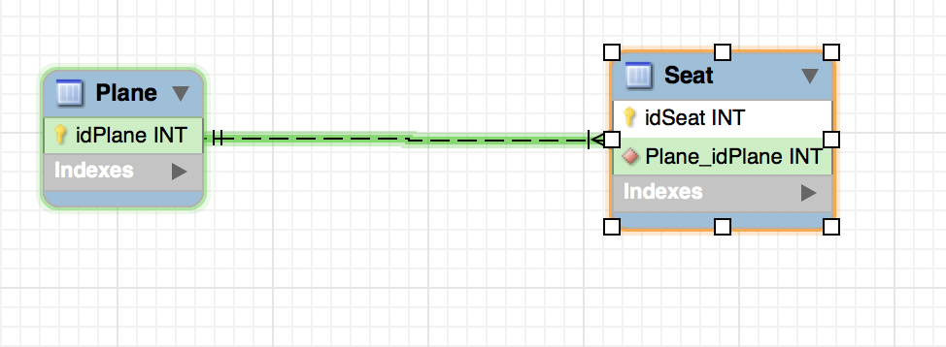

La diferència entre les relacions discontínues i les sòlides és que les sòlides crearan una una clau forana que sigui primary key. Es recomana escollir sempre les discontínues i, si cal, ja activarem el camp PK a la columna.
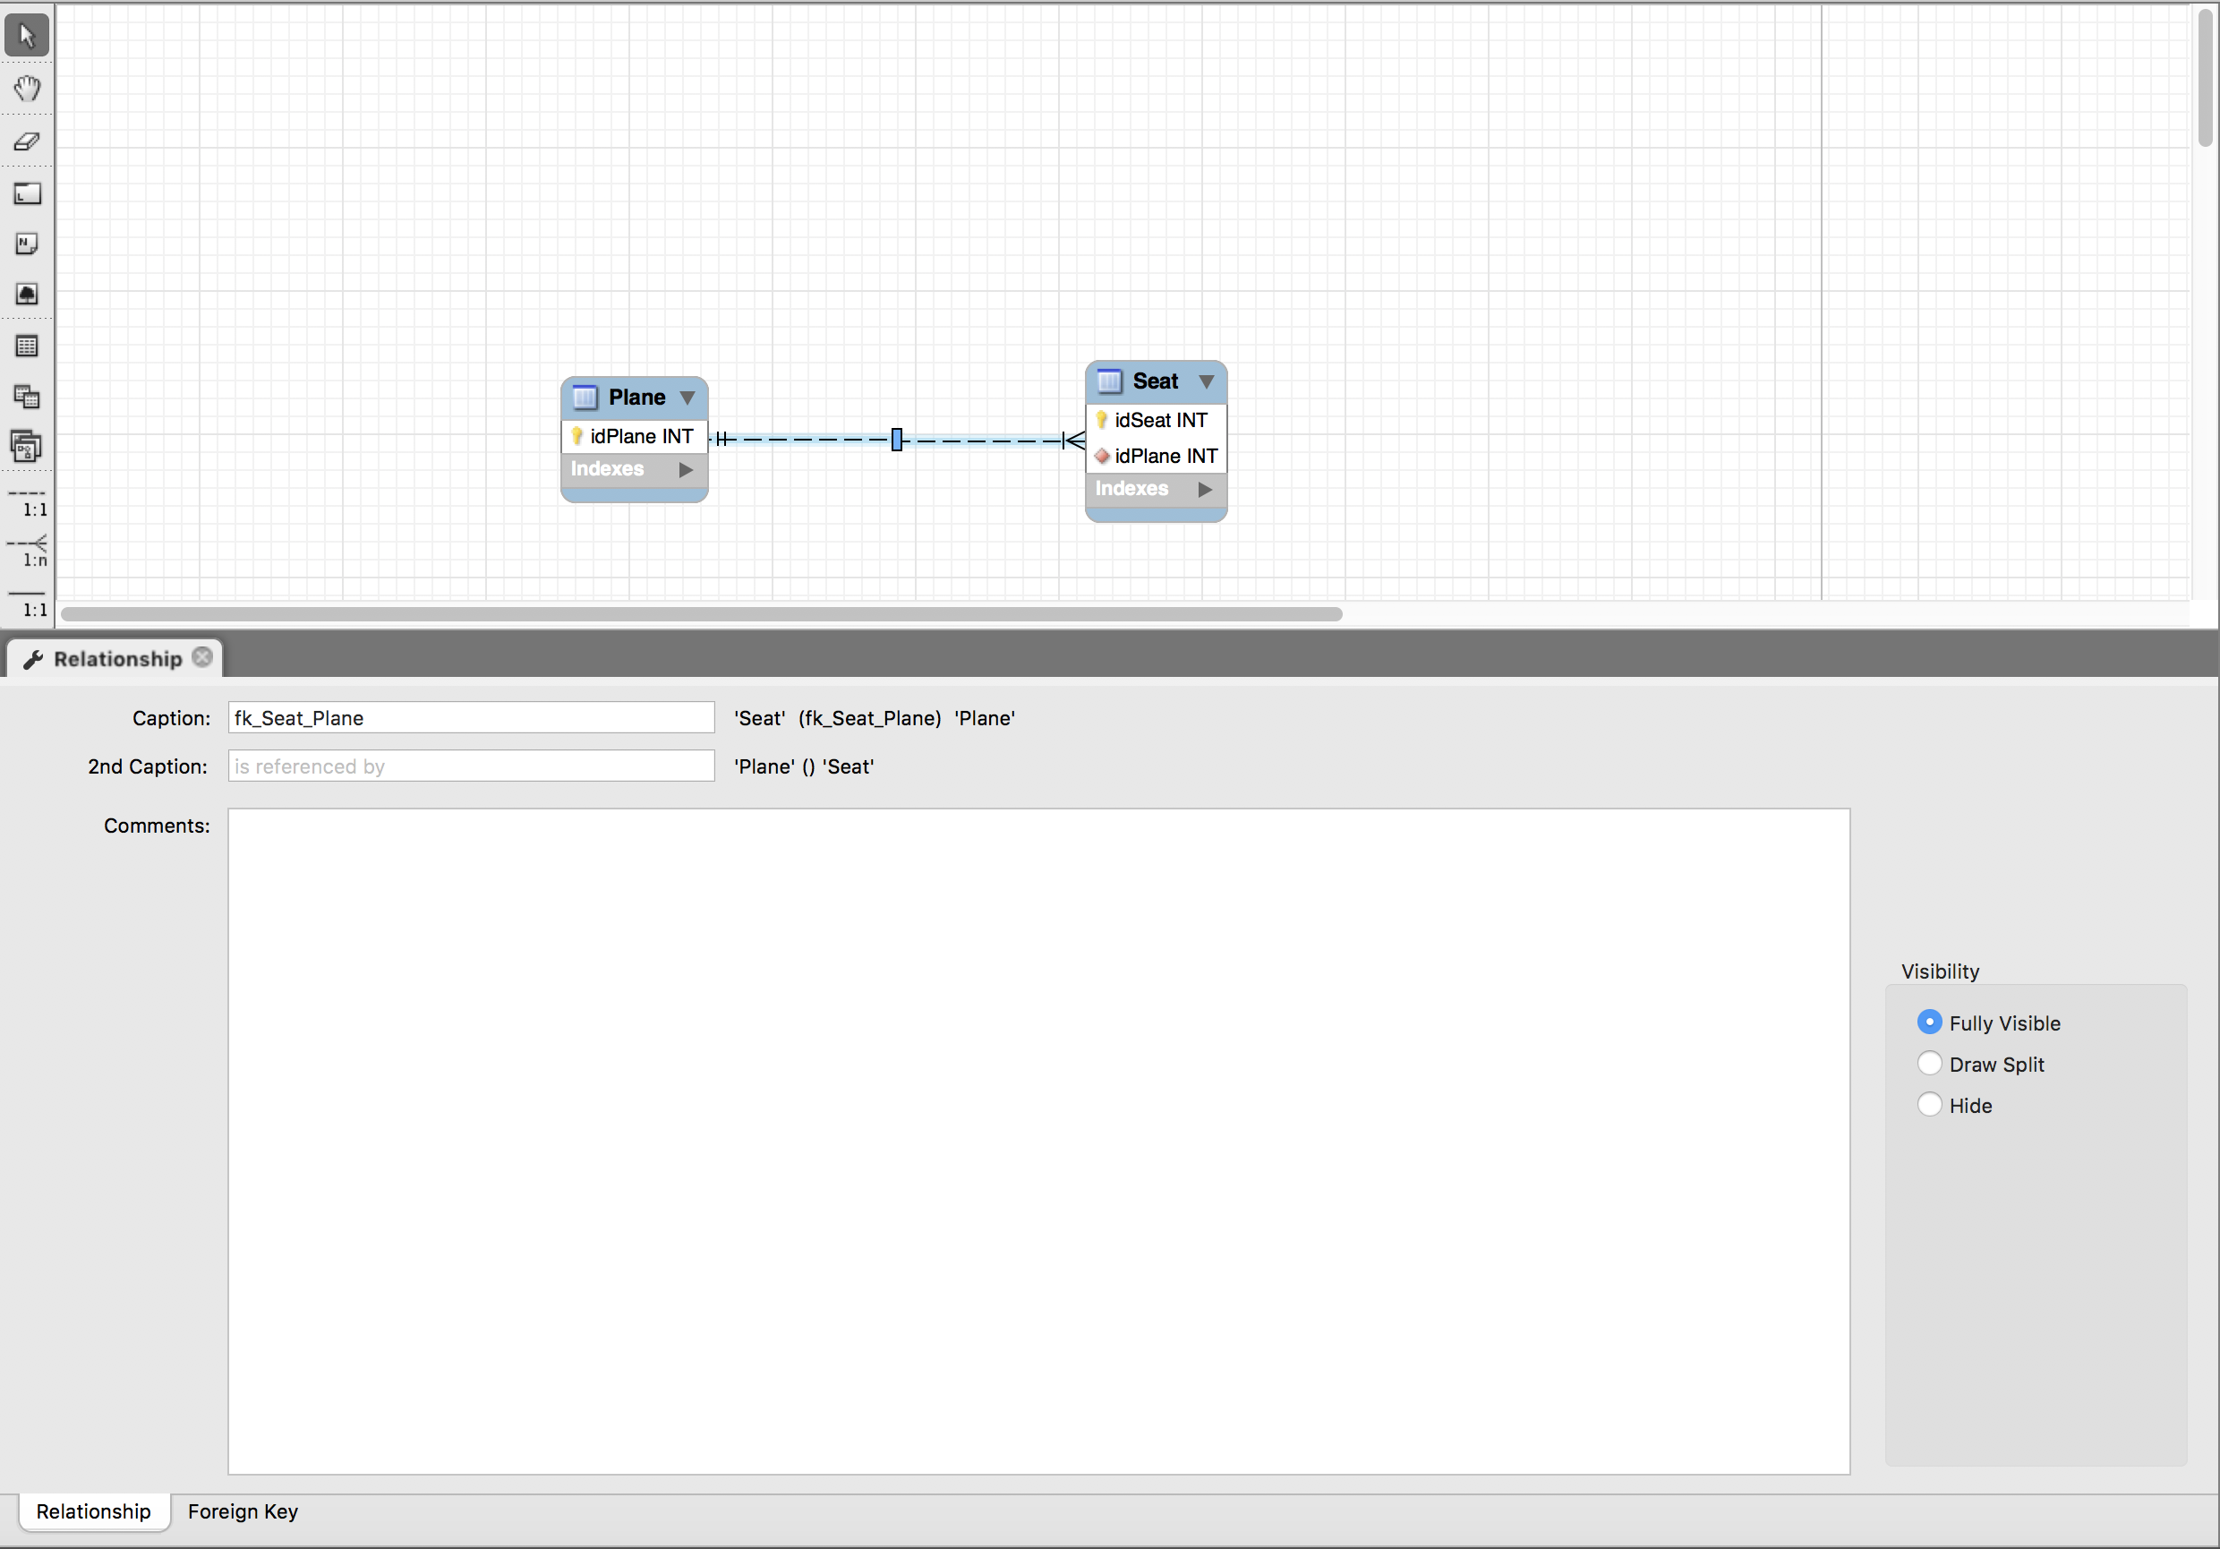

Per saber el tipus de relació, normalment es fa:
Un avió, quants seients té?
Molts
I un seient, de quants avions és?
D’un
Aleshores sabem que és una relació 1 a N i hauria de quedar com el dibuix.
5) Un cop creada la relació, s’ha de decidir la obligatorietat. Si fem dos clics a la relació podem desactivar i activar el mandatory en l’apartat “Foreign key”
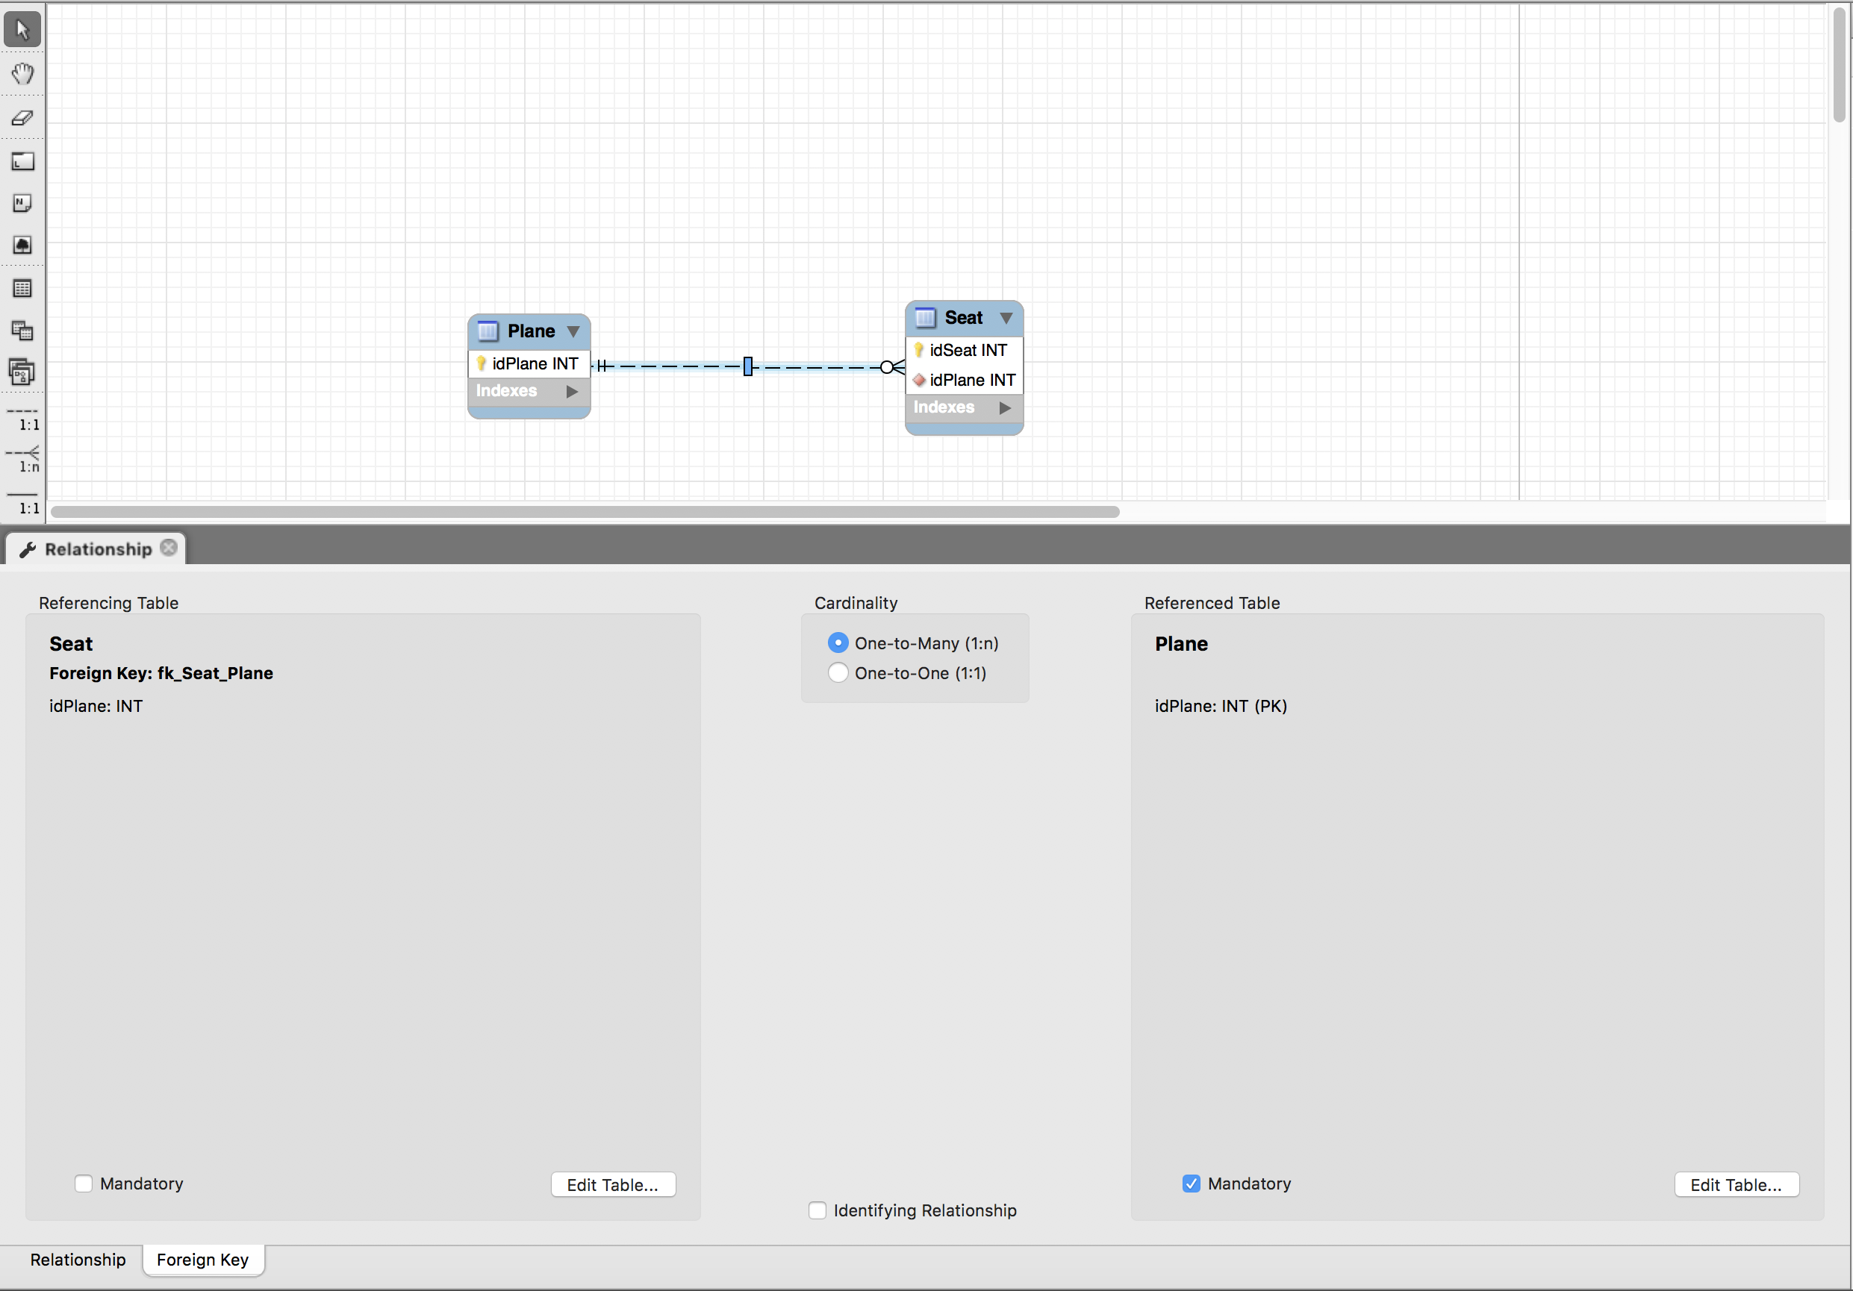
6) Sempre s’ha d’analitzar bé el model per veure quina informació ha de ser guardada en un camp i quina en una taula. Per exemple, en el cas de l’exercici 1, l’avió té un model. Hem de preguntar al client (en aquest cas al professor), si model serà un atribut merament informatiu o acabarà contenint més informació.
Per exemple, si el client us diu, per ara és només el número de model, però més tard voldré saber quants litres de combustible hi ha per aquell model, aleshores ho faríem amb una taula per evitar canvis futurs.

7) Repassar tot el model i comprovar que podem accedir a tota la informació.

